ВОЗРОЖДЕНИЕ КОМПЛЕКСА ГТО В СОВРЕМЕННОЙ РОССИИ
2007 год можно смело назвать годом спорта, когда Россия получает право на Олимпиаду 2014 года в Сочи, наши футболисты пробились на европейский чемпионат, баскетболисты стали лучшей командой Старого Света, теннисистки выиграли Кубок Федерации, гандболистки завоевали титул сильнейших в мире, и, наконец, президент Владимир Путин подписал новый закон о спорте.
На волне воодушевления от спортивных побед, в соответствии с новыми веяниями дискуссии о возрождении комплекса ГТО вновь подняты спортивной общественностью.
Всероссийский физкультурно-спортивный комплекс разработан во исполнение подпункта «а» пункта 1 перечня поручений Президента Российской Федерации от 4 апреля 2013 года № Пр-756, а также приказа Минспорта России от 6 мая 2013 года №245 «О разработке проекта Всероссийского физкультурно-спортивного комплекса», которым утвержден состав рабочей группы. В нее вошли ведущие специалисты и ученые, участвовавшие в 2004-2013 гг. в разработке и апробации внедрения комплекса в регионах Российской Федерации, представители вузов, научно-исследовательских центров, подведомственных Минспорту России и Минобрнауки России.
Пакет документов одобрен на совместном заседании Межведомственной комиссии по развитию физической культуры, массового спорта и традиционных видов физической активности Совета при Президенте Российской Федерации по развитию физической культуры и спорта и коллегии Министерства спорта Российской Федерации 26.06.2013 г. и доработан с учетом полученных замечаний.
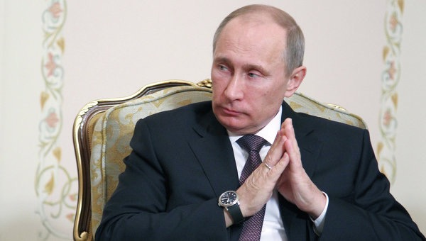
Итогом кропотливой подготовки стало издание Указа Президента Российской Федерации от 24 марта 2014 года №172 «О Всероссийском физкультурно-спортивном комплексе «Готов к труду и обороне» (ГТО)», постановляющего о вводе в действие комплекса с 1 сентября 2014 года.

